Дорогой друг!
У тебя есть возможность начать новое, еще не знакомое для тебя дело – изучать себя. Перед тобой твоя записная книжка, которую мы условно назвали «Дневничок». Не спеши его немедленно заполнять, его надо сначала сделать: отрезать его странички, согнуть их, скрепить в тетрадку - словом, подготовить отдельную книжечку для твоего личного пользования. Это совсем нетрудно и недолго. Нужно сделать, собственно говоря, вот что.

- Аккуратно отрежь страничку будущего Дневничка от листа по линии отреза. Лучше, конечно, отрезать не ножницами, а бритвой по металлической линейке, но – будь осторожен и не порежь себе палец. Не забудь подложить под разрезаемую страницу толстый картон, чтобы не испортить остальные. Обрати внимание на то, что на всех страницах календаря, кроме первой и двух последних, линия отреза идет не по прямой, а уступом.
Это не случайно. Режь точно по линии! Тогда в Дневничке получится нужная и забавная штука. Да и на тех страницах, от которых ты отрезаешь, тоже кое-что появится. Долго объяснять, сделаешь – увидишь.

- Справа от тебя сейчас обложка Дневничка. Советую, после того как ты отрежешь ее, тут же согнуть по пунктиру.

Пунктир должен остаться на наружном ребре
- Следующую страничку так же отрежь, согни и вложи в обложку. И так до конца. | 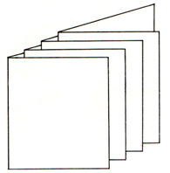
- Перед тем как сшить все странички в тетрадку, надо выровнять их по верхней линии, тогда вот что должно получиться. | 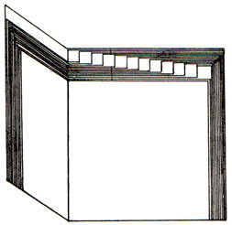
- Теперь, когда странички стоят ровно и сверху получилась лесенка с облачками, осталось совсем чуть-чуть: скрепить тетрадку в двух местах. Можно скрепками, а лучше – иголкой с ниткой | 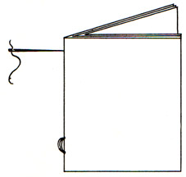
- Проверь, правильно ли получилось. На каждой страничке Дневничка внизу справа стоят номера страниц (от 1-й до 56-й). если все сделано правильно, то они, естественно, должны идти по порядку.

- Возможно, правый, левый и нижний края книжечки будут неровными, какие-то странички будут торчать. Я бы посоветовал обрезать Дневничок с их сторон, но думаю, что это будет весьма сложно и небезопасно. Ведь обрезать надо чем-то очень острым, иначе можно порвать и залохматить край этой, увы, тонкой бумаги. Поэтому лучше попросить кого-то, кто наверняка сумеет это сделать. Книжечку надо закрыть, прижать сверху металлической линейкой и легко, осторожно обрезать край бритвой.

Ну, вот и все. Желаем удачи, а в заключение хотелось бы сказать: авторов Дневничка много – все мы надеемся, что он окажется нужным и интересным для тебя. Во всяком случае, мы очень старались.

